Содержание

Введение

Глава I.

Ислам как мировая религия.

1.1История возникновения ислама.

1.2.Основы ислама: вера, молитва, пост, хадж.

1.3. Основные направления ислама.

1.4Брак в исламе.

Глава II.

Отличие ислама от христианской религии.

2.1 Аллах в сознании и жизни мусульман.

2.2.Обряды ислама.

2.3. Традиционная исламская женская одежда.

Заключение

Литература.

Введение

Ислам одна из самых распространенных мировых религий.

Его последователей много и на территории нашей страны.

Россия - уникальное евразийское государство. Благодаря многовековому слиянию культур Запада и Востока, здесь не только сосуществуют, но и иногда причудливо сочетаются христианская и мусульманская культура.

Являясь не только многонациональным, но и многоконфессиональным государством, Россия представлена всеми мировыми религиями.

В российской культуре находят отражение язык, обычаи, традиции и верования населяющих Россию народов. В нашей стране ежегодно заключается достаточно много межнациональных браков.

В России и странах СНГ насчитывается более 60 больших и малых народов, чьи предки исповедовали ислам. Общая численность мусульман составляет около 54 млн. человек. Наиболее плотно заселены мусульманами государства Средней Азии - Туркменистан, Узбекистан, Таджикистан, Казахстан и в Закавказье - Азербайджан.

В России ислам - вторая по числу последователей религия после православия, а мусульман насчитывается более 11 млн. человек.

К народам России, исповедующим ислам, относятся более 5 млн. татар, более 1.4 млн башкир, около 1 млн чеченцев, более 0.5 млн

аварцев, около 400 тысяч кабардинцев. В России проживают более 1 млн азербайджанцев, около 1 млн казахов. тысячи узбеков, киргизов, таджиков и т.д.

Проведя небольшое исследование среди студентов первого курса мы установили, что из общего числа первокурсников, обучающихся в колледже и принявших участие в предложенном анкетировании абсолютное большинство, свыше 70 % проявляют интерес к вопросам религии и вероисповедания, но к числу верующих относят себя менее 15%. Из числа верующих студентов 3,8 % причисляют себя к исповедующим ислам. Хотели бы подробнее узнать о мировых религиях около 45% студентов.

Таким образом, как в целом по стране, молодежь сегодня меняет отношение к религиозному мировоззрению и проявляет устойчивый интерес к религиозной проблематике.

Интерес к теме имеет большое воспитательное значение в плане воспитания толерантности у молодежи.

Исходя из вышесказанного, тема моей научно-исследовательской работы является очень актуальной. Особенно сейчас в эпоху всеобщей глобализации, времени слияния не только экономик, но и взаимопроникновения культур, интерес к обычаям и традициям других народов носит массовый характер. Толерантность в современную эпоху является одной из главных черт образованного, воспитанного, культурного человека.

Глава I.

Ислам как мировая религия.

1.1История возникновения ислама.
Ислам зародился на территории Аравийского полуострова в начале 7 века. В те времена большая часть арабов исповедовала язычество, поклонялась разнообразным божествам, камням, деревьям и т.д. Некоторые арабы приняли христианство, другие - иудаизм, а иные (в основном Бахрейне и Йемене) находились под влиянием зороастризма.
После похода на Мекку эфиопского царя (этот поход упоминается в Коране в суре Слон) в 570 году и чудесного спасения мекканцев на протяжении длительного времени центральная Аравия была предоставлена сама себе.
В 570 году в Мекке в роду Хашим племени Курайш родился Мухаммад. Когда ему исполнилось 6 лет, он, оставшись круглым сиротой, стал жить сначала в доме своего деда, после смерти которого мальчика приютил дядя. Когда Мухаммад вырос, он стал заниматься торговлей. В 600 году курайшиты решили реставрировать общеарабскую святыню Каабу. Мухаммад принял в этом активное участие.
Дядя Мухаммада Аби Талиб стал главой рода, и, из-за связанных с этим расходов (необходимо было кормить паломников в Мекку), испытывал серьезные материальные трудности, и Мухаммад взял на воспитание его младшего сына Али.
Около 610 года Мухаммад произнес первые аяты (стихи) Корана. С этого времени Пророк начал свою проповедь. Он призвал единоплеменников отказаться от многобожия и перейти (вернуться) к монотеизму, к вере Ибрахима (Авраама) и Мусы (Моисея), и Исы (Иисуса), читать молитвы, раздавать милостыню нуждающимся и поститься, кормить сирот, быть справедливыми, не обвешивать при торговых сделках. Он утверждал, что исконная вера арабов монотеизм, вера в единого Бога, та, что была у прародителя Адама, у Ноя и других. Мухаммад говорил, что Бог посылал пророков людям, чтобы наставить их на истинный путь. Нет народа, к которому не был послан от Бога пророк. Он говорил о вере (по-арабски иман - вера, безопасность) и неверии (по-арабски куфр - сокрытие (от себя милости Бога), неблагодарность), загробной жизни, рае и аде, добре и зле. Первое время, проповедь не нашла отклика в сердцах людей, новую веру- Ислам (от арабского корня, который означает мир, смирение, передача чего-либо) приняли лишь сам Мухаммад, жена его Хадиджа и двоюродный брат Али бен Аби Талиб (которому было тогда 9 лет), после к ним присоединился богатый купец Абу Бакр, и еще около 40 людей, ставшие ближайшими сподвижниками Пророка. Среди первых мусульман были как бедные, так и богатые люди, в основном все они были молоды. Однако, в течение следующих лет количество мусульман росло, что вызвало недовольство мекканской знати, которая начала притеснения мусульман. В результате, в 621 году Мухаммад совершает хиджру (хиджра по-арабски означает переселение, связанное с разрывом связей человека с тем обществом, которое он покидает) в богатый оазис Йасриб (который после этого стал называться Мадинат ун-Наби, т.е. город Пророка). Его жители страдали от междоусобиц и надеялись на справедливый суд Мухаммада. Мусульмане, переселившиеся в Медину, остались практически без средств к существованию, так как их имущество в Мекке было захвачено, и жили благодаря помощи мединских мусульман ансаров (помощников). Вскоре Мухаммаду удалось прекратить конфликты в Медине, и с 623 года начались войны против мекканцев, которые продолжали притеснения мусульман, оставшихся в Мекке.
В 624г мусульмане разгромили мекканские войска при Бадре, хотя мекканцев было в 3 раза больше. В плен попало значительное количество мекканцев. В качестве выкупа Пророк потребовал у пленников обучать детей мусульман грамоте.
Правда, в 625 году мекканцам удалось взять реванш при Ухуде, но воспользоваться своей победой они не смогли. Через год огромное войско мекканцев подошло к Медине, чтобы навсегда покончить с Исламом. Мусульман было в 4 раза меньше, но благодаря разумному расположению армии мусульман и фортификационным сооружениям, мекканцы не добились успеха и ушли восвояси. А в 630 году Мухаммад занял Мекку. К этому времени значительная часть Аравии была под контролем мусульман.
К 632 году Ислам приняли практически все арабские племена. В этом году умер Пророк.
После его смерти группа сподвижников Пророка избрала халифом (заместителем) Пророка Абу Бакра. Абу Бакр умер через два года после избрания, однако, за это время вернул к Исламу отколовшиеся арабские племена , которые говорили, что согласны подчиняться Пророку а Абу Бакру подчиняться не хотят, и начал боевые действия против Византии и Ирана, самых могущественных держав того времени. Пред смертью назначил своим преемником Омара.
Второй халиф Омар продолжил войну против Византии и отнял у нее Сирию, Палестину, Египет, часть Магриба (Северная Африка). В то же время мусульмане нанесли тяжелые поражения сасанидской армии (Сасаниды - династия, правившая в Иране примерно 500 лет) при иракском селении Кадисии (эта битва красочно описана в Шахнаме Фирдоуси) и Нихавенде, заняли столицу Сасанидского государства Ктесифон (около Багдада), а также провинции Ирак, Хузестан, Азербайджан, Армения, Мазендаран, частично Фарс, т.е. большую часть Ирана.
Кроме военных достижений, Омар произвел реформы и заложил основы государства, определил порядок налогообложения, установил законы. Политика Омара на покоренных территориях отличалась веротерпимостью. Например, Омар дал охранную грамоту христианам в Дамаске, которая гарантировала сохранность жизни, собственности и свободу вероисповедания и, кстати, продолжает действовать до сих пор.
После смерти Омара халифом был избран Осман, который мало проявлял внимания к государственным делам, на важные посты назначал своих родственников Омеядов, которые любили брать взятки и грабить. В конце концов, Османа стали критиковать и, в результате бунта, он был убит мятежниками. Организаторы мятежа и убийства Османа впоследствии пытались обвинять в своем преступлении четвертого халифа Али, и заодно захватить власть, организовали мятеж, но потерпели поражение. Важным достижением Османа является составление канонического текста Корана. До этого Коран хранился в памяти некоторых людей, хафизов, которые при жизни Мухаммада выучили все аяты Корана наизусть. Но после того, как в одной из битв погибло 70 хафизов, по приказу Османа был собран весь Коран в письменном виде. Кроме этого при Османе в состав халифата вошли некоторые области Закавказья, Западного Афганистана и Магриб.
После смерти Усмана халифом люди избрали Али бен Аби Талиба, известного своим мужеством, справедливостью и заслугами перед Исламом. Он начал бороться с коррупцией, пытался сократить разрыв между благосостоянием богатых и бедных за счет справедливого распределения государственных доходов, чем вызвал негодование Омеядов (Омеяды - семейство еще с доисламских времен настроенное враждебно по отношению к Хашимитам, из которых происходили Пророк и Али). Муавия Омеяд стал также обвинять Али в том, что тот убил Османа, а также, в личных письмах, требовал отдать ему в управление Сирию, которую он получил при Османе, в обмен на мир. Али совершил поход в Сирию и в битве под Сиффином почти победил войска Муавии, но тот приказал поднять на копья свитки Корана. Битва прекратилась, однако Муавия не отказался от своих претензий, правда, теперь он хотел уже весь халифат. Сирийцы активно его поддерживали. А жители Куфы (в Ираке) столицы Али отказывались воевать, искали любой повод, чтобы уклониться от боевых действий, за что в своих письмах Али их неоднократно упрекал. В 660 году Али погиб от рук предателя. Первые четыре халифа стали известны как халифы праведного пути. После смерти Али халифом стал его сын Хасан, который счел благоразумным и полезным для населения прекратить войну и позволил Муавии прийти к власти. Скоро Хасан умер в Медине, а некоторые говорят, что он был отравлен. После смерти Муавии престол занял его сын, обделенный всеми достоинствами, Язид. Брат Хасана Хусейн был приглашен жителями Куфы, чтобы управлять ими. Но Язид узнал об этом, послал войско в Ирак. Куфийцы испугались и помогли ему в борьбе против Хусейна. В 681 году в Ираке в местечке Кербела Хусейн и его семья были окружены воинами Язида, которыми командовал некий Шимр. Чтобы не брать на себя грех за убийство внука Пророка, они всей толпой напали на Хусейна и изрубили его. Голову Хусейна Шимр доставил Язиду, который, посмеиваясь, стал тыкать в нее палкой. После гибели Хусейна у власти утвердились Омеяды.
Эпоха с 6-ого по 12-ый век (т.е. первые столетия Ислама) считается золотым временем арабской культуры (хотя правильней говорить исламской, потому что, хотя многие труды были написаны на арабском языке, часто их авторами были аджами, т.е. не арабы). За первые три века Ислама сформировались основные религиозные школы, были сформулированы их правовые, философские, этические положения, различия между собой. Под покровительством поздних Омеядов и сменивших их Аббасидов развивалась литература, искусство, торговля, различные науки, такие как химия, медицина и география. Были сформулированы правила арабского языка (изучению языка уделялось особое внимание), составлены словари, выполнены переводы трудов греческих и римских философов, некоторых образцов индийской и иранской литературы (например, "Калила и Димна", "Сказки тысячи и одной ночи") на арабский язык.

1.2. Основы Ислама
Основами Ислама, согласно словам пророка Мухаммада, являются

1. Вера.
Вера в Единого Бога (Единый Бог по-арабски Аллах), сотворение мира, Судный День, Божественные Откровения (Тора, Евангелие, Коран), пророков. Некоторые пророки упомянуты в Коране (Адам, Ной, Моисей, Авраам), другие нет. Мухаммад - последний из пророков. Нельзя считать, что кто-то помогает Богу, нельзя боятся никого кроме Бога, нельзя поклоняться никому кроме Бога, вера в Божественное предопределение и свободу воли.
Коран - главная священная книга мусульман, собрание проповедей.
Коран - от арабского куран - чтение. Главная священная книга мусульман, собрание проповедей, обрядовых и юридических установлений, заклинаний и молитв, назидательных рассказов и притч, произнесённых Мухаммедом в форме "пророческих откровений" в Мекке и Медине между 610-632 гг. и положивших начало религиозному учению ислама.
В 633 г., спустя год после смерти Мухаммеда, погибли многие из последних "хранителей Корана", которые помнили наизусть все его суры. Составление Корана было поручено личному писцу Мухаммеда - Зайду ибн Сабиту. Мусульманское предание гласит, что к тому времени, когда спустя двенадцать лет после кончины Мухаммеда Осман стал халифом, во многих провинциях страны были в ходу различные копии Корана, составленные известными соратниками пророка, в частности Абдаллахом ибн Масудом и Убаййей ибн Каабом. Спустя семь лет после того как Осман стал халифом, он приказал скопировать и пересмотреть текст Зайда. Все другие версии Корана были уничтожены. В единой обязательной редакции Коран был впервые издан халифом Османом. Семь способов чтения канонического текста Корана были установлены Абу-Бакром.
Коран состоит из 114 сур - глав, расположенных по формальному принципу от больших к меньшим за исключением суры 1 "Фатиха" ("Открывающая"). В свою очередь, каждая сура делится на отдельные высказывания - аяты. Всего в Коране 77 934 слова. Самая длинная сура, 2-я, насчитывает 286 аятов, самые короткие - 103, 108, и 110-я - 3 аята. В аятах от 1 до 68 слов. В Коране пересказываются истории многих персонажей и события христианских и иудейских религиозных книг (Библия, Тора), хотя детали часто отличаются. Такие известные библейские фигуры, как Адам, Ной, Авраам, Моисей, Иисус упомянуты в Коране, как Пророки Ислама (Единобожия).

1. Молитва.
Ежедневная пятикратная молитва - важнейшая обязанность. Она совершается по строго установленному ритуалу, на арабском языке пять раз в день. По словам Али бен Аби Талиба, молитва помогает человеку избавиться от гордыни. Перед молитвой необходимо ритуальное омовение. Пророк говорил, что никто не может благодарить Бога, так как Он того заслуживает, поэтому необходимо благодарить Его так, как Бог установил, т.е. строго соблюдая ритуал намаза (намаз на фарси означает молитву). Намаз может пропускать человек по болезни или в случае опасности. Для путников и военнослужащих ритуал намаза упрощен. Существует особый вид - пятничная молитва, которую желательно проводить в мечети. Во время этой молитвы читается проповедь, объясняются насущные проблемы общества.

Ритуальная молитва
(арабск. АЛЬ-САЛАТ, тюркск. НАМАЗ)
Предписания к ритуальной молитве заимствованы из учебника для преподавания религии, изданного в Северной Африке и предназначенного для учащихся средней школы. Это - минимум, который должны выполнять (соблюдать) уже дети.
А. ПЕРЕД НАМАЗОМ ДОЛЖНЫ БЫТЬ ВЫПОЛНЕНЫ СЛЕДУЮЩИЕ УСЛОВИЯ:
- Совершить ритуальное омовение.
- Место молитвы должно быть чистым (коврик, т.н. намазлык).
- Тело и одежда должны быть чистыми и в порядке.
- Лицо обращено в сторону Каабы в Мекке.
- Молитва должна совершаться с благоговением. Разговоры, смех, игры или еда во время молитвы делают ее бессмысленной.
Б. ОМОВЕНИЕ ПЕРЕД МОЛИТВОЙ
должно совершаться в следующем порядке:
1. Помыть руки
3. Промыть нос
2. Прополоскать рот
4. Умыть лицо
5. Помыть руки до локтей
6. Провести рукой по волосам
7. Промыть уши
8. Помыть ноги
В. НАМАЗ - ЕЖЕДНЕВНАЯ ПЯТИКРАТНАЯ молитва состоит из следующих частей:
1. Утренняя молитва с 2-кратным повторением
2. Полуденная молитва с 4-х кратным повторением
3. Послеобеденная молитва с 4-х кратным повторением
4. Молитва при заходе солнца с 3-х кратным повторением
5. Вечерняя молитва с 4-х кратным повторением
Г. УТРЕННЯЯ МОЛИТВА
1. После совершенного в правильном порядке омовения готовый к молитве мусульманин становится лицом к Мекке, поднимает ладони к ушам и произносит: "Аллах акбар", что значит: "Аллах велик". (В дословном переводе "Аллах больше".)
2. Потом он тихо, про себя читает на память суру из Корана, как правило первую. Это своего рода "Отче наш" ислама. По-арабски: Аль-Фатиха.
3. Потом он говорит: "Аллах акбар", наклоняется и произносит трижды по-арабски: "Всехвален мой всемогущий господь!"
4. После этого он выпрямляется и говорит: "Аллах слышит того, кто его славит!"
5. Потом он исповедует: "Аллах акбар", падает ниц так, что лоб его прикасается к коврику и трижды произносит: "Всехвален мой господь, наивысший!"
6. После этого он говорит: "Аллах акбар" и выпрямляется, оставаясь на коленях.
Опять поклоняется, падая ниц, и трижды говорит: "Всехвален мой господь, наивысший!"
8. Потом он произносит: "Аллах акбар", встает и начинает ВТОРОЙ МОЛИТВЕННЫЙ КРУГ, читая про себя Аль-Фатиху или другую суру из Корана на память.
9. Потом он произносит: "Аллах акбар", наклоняется и в таком положении трижды говорит: "Да будет прославлен мой могучий господь!" .
10. После этого он выпрямляется и говорит: "Аллах слышит того, кто его славит".
11. Далее опять: "Аллах акбар", потом он опять падает ниц и трижды произносит: "Всехвален мой господь, наивысший!"
12. Затем вновь следует: "Аллах акбар". При этом он выпрямляется, оставаясь на коленях.
13. Затем он опять падает ниц (четвертый раз за время утренней молитвы) и трижды говорит: "Всехвален мой господь, наивысший!"
14. Потом он выпрямляется, оставаясь на коленях, и исповедует свою приверженность исламу, произнося шахад, краткий символ веры:
- "Аллаху подобают приветствия, жертвы, дары и молитвы.
- Мир тебе, Пророк, и милосердие Аллаха и его благословения.
- Мир на нас и всех верных поклоняющихся Аллаху.
- Исповедую, что нет другого бога, кроме Аллаха. Он один и нет никого подобного рядом с ним.
- И я исповедую, что Мухаммед раб его и пророк его".
15. Затем он поворачивает голову направо, оставаясь на коленях, и говорит: "Мир вам и милосердие Аллаха".
(Этим завершается утренняя молитва)
Д. СТАТИСТИЧЕСКИЕ ПРИМЕЧАНИЯ
Мусульманин молится 5 раз в день и совершает 17 молитвенных кругов. Ежедневно мусульманин, если он совершает все установленные молитвы, падает ниц перед Аллахом 34 раза. При этом он говорит: Всехвален мой господь - 102 раза, наивысший Аллах больше... - 68 раз, Всехвален мой могучий господь - 51 раз, Аллах слышит того, кто его славит - 17 раз, "Аль-Фатиха" или другую суру - 17 раз, Исламский "символ веры" - 5 раз, Привет мира всем мусульманам - 5 раз.
Все эти слова молитв повторяются мусульманином так часто, что они укореняются глубоко в его подсознании. Нам, христианам, нужно это учитывать, когда мы беседуем с приверженцами Аллаха.

3. Уплата налогов.
Закят (налог в пользу бедных) и другие налоги является инструментом перераспределения доходов. Их размер установлен Шариатом. В некоторых исламских странах закят обязателен, он собирается государством. Он составляет примерно 2% от имущества. В других это дело благочестия каждого. Кроме этого есть добровольное пожертвование в пользу бедных, которое рекомендуется раздавать тайно. Пожертвования рекомендуется делать в соответствии со своими материальными возможностями, чтобы не оставить собственную семью без средств к существованию.

4. Пост.
По словам имама Али, пост в месяц рамадан - испытание искренности в вере. Запрещено есть и пить в светлое время месяца рамадан. Очевидно, что проконтролировать строгое соблюдение поста невозможно и соблюдение его остается на совести мусульманина. Пост разрешено переносить на другое время путникам и больным.

5. Хадж.
Хадж - ритуальное паломничество в город Мекка к священной Каабе. Оно обязательно для каждого, способного его совершить. Кааба рассматривается в Исламе как камень из рая, посланный Богом Адаму. Внутри него можно было увидеть рай, но из-за грехов людей Бог сделал его черным. Адам построил вокруг Каабы храм. Во время потопа этот храм был разрушен, его восстановил Авраам с сыном. В доисламские времена арабы установили в Каабе множество идолов, которые были уничтожены Мухаммадом. По словам имама Али, хадж показывает величие Ислама и единство всех мусульман. Вопреки распространенному мнению хадж не является поклонением Каабе.
Один из сподвижников Пророка, совершая хадж, сказал:
"Я знаю, что ты являешься всего лишь камнем, от которого нет ни вреда ни пользы , но видел, как совершал этот обряд Пророк". Хадж - это другая форма поклонения Богу.
К этому добавляется джихад (в переводе с арабского усердие)
Джихад - это действия, направленные на защиту Ислама. Условно можно сказать, что он бывает:
1. Военным ("Сражайтесь с теми, кто воюет против вас, но не нападайте первыми, не любит Бог нападающими первых" Коран сура 2, аят 190) для защиты от вооруженной агрессии, для спасения угнетенных и распространения справедливости. Имам Али свою борьбу с Муавией считал джихадом. Однако, рекомендуется перед войной использовать все средства для сохранения мира.
2. Для обеспечения экономической безопасности. Например, развитие промышленности в Египте во второй половине 20 века называлось джихадом.
3. Джихад, который ведется для внутреннего совершенствования. Например, имам Хомейни в "Религиозном и политическом завещании" написал: "Но самыми высочайшими областями знаний, которые должны стать предметом всеобщего изучения, являются исламские гуманитарные науки, такие как исламская этика, учение о самосовершенствовании и др. Это и есть величайший джихад". Это является столпами веры и признается всеми мусульманами.

Исламское право.

Принципы исламского права:

1. Равенство всех тяжущихся.
2. Ответчик и истец должны предстать перед кази (судьей).
3. Обвиняемому должно быть предоставлено право принести клятву.
4. Наказание хадд должно служить устрашением, чтобы люди не могли сделаться самоуверенными и совершать преступления просто потому, что наказание за них чисто номинально. Но, назначая наказание хадд, судья должен быть уверен, что преступление действительно было совершено. Если существует хоть какое-то сомнение в этом, он должен воздержаться от назначения наказания хадд. Некоторые правоведы неодобрительно относятся к наказаниям в виде тюремного заключения и призывают ограничить их применение.
5. Запрет пыток. Ибн Батта ал- Укбари в "Истолковании и разъяснении основ веры и религии" писал: (Недозволенным новшеством считается когда правитель хватает человека и бьет, спрашивая "сделал ли ты это", пока не погубит его или не принудит к признанию)
Свобода в Исламе ограничена законом. В рамках закона человек может поступать, как считает нужным. Согласно исламскому праву, представители иной веры защищены законом, хотя это и не означает что Ислам, признавая другие религии, считает их более истинными.
Шариат дает рамки границы дозволенного и запретного, но он легко приспосабливается к изменению условий жизни. Например, имам Джафар Садек на вопрос о том, какая одежда является исламской, сказал: "Та, которую предпочитают в данную эпоху", а имам Али сказал: "Не учите детей строго на основе своей жизни. Они будут жить в другие времена

1.3. Основные направления ислама .
Существуют пять столпов веры в Исламе. Каждый, кто их признает, считается мусульманином, однако мусульмане различаются по своим взглядам на историю, устройство общества, государства и др. Опишем вкратце основные направления Ислама.

Сунниты
Большинство мусульман являются суннитами. Они признают святость сподвижников Пророка, принимают все хадисы о Пророке, дошедшие со стороны его сподвижников, считают первых четырех халифов халифами праведного пути. В суннитском исламе также как и у шиитов не было выработано единого мнения о том, что считать истинным правоверием. Однако, в рамках суннизма существуют 4 религиозно-правовых школы, каждая из которых признается другими как исламская и правоверная. Воззрения наиболее консервативных суннитов передает акида (символ веры), сформулированная Ахмадом бен Ханбалом:
Завет Пророка заключается в следующем. Удовлетворенность решением Бога, подчинение его повелению, терпеливое перенесение его решения, исполнение того, что Бог повелел, воздержание от того, что он запретил, вера в предопределение Бога - его добро и зло, отказ от дискуссий и диалектических споров о вере, борьба за веру под руководством любого имама благочестив он или грешен, вознесение молитвы за умерших мусульман, вера словом и делом, она увеличивается от послушания и убывает от неповиновения, Коран слово Божье, ниспосланное в сердце Мухаммада, он не сотворен, терпение под властью правителя, справедлив он или нет, мы не выступаем с оружием в руках против правителя, даже если он совершил несправедливость, мы не обвиняем в неверии никого из людей единобожия, даже если они совершили преступления, воздержание от упоминания разногласий, случившихся между сподвижниками Пророка (чтобы предотвратить раскол). Лучшие из людей после Пророка Абу Бакр, Омар, Осман, Али бен Аби Талиб, мольба о ниспослании милости всем сподвижникам Пророка и его родным.
За отказ признать сотворенность Корана Ахмад бен Ханбал был казнен.
Наиболее "либеральным" является учение Абу Ханифы. О нем рассказывают, что Ата бин Рабах, записывая Абу Ханифу в свой класс, спросил об его верованиях. Абу Ханифа ответил: "Господин, я не говорю дурно о людях предшествующих поколений, не называю грешников кафирами и верую в предопределение и свободную волю.
Основные различия между суннитами заключаются в способах решения юридических вопросов. Если данный случай (например, порядок развода или наследования) описан в Коране или Сунне (сборнике рассказов о поступках Пророка), то все мусульмане убеждены, что надо действовать в соответствии с Кораном и Сунной. Если он не описан, то существуют различные методы решения проблемы.
Существуют следующие религиозно-правовые школы (мазхабы): Маликитский мазхаб, Ханифитский мазхаб, Шафиитский мазхаб, Ханбалитский мазхаб.

Шииты
Шииты иснаашара (двенадцати имамов) Отличие их от других мусульман состоит в том, что они не признают законности избрания первых трех халифов, и считают династию Омеядов незаконной и преступной. Шииты признают лишь те хадисы, которые передаются со слов родственников пророка Мухаммада. Они считают Али ближайшим сподвижником пророка, наиболее сведущим человеком после пророка Мухаммада в делах веры. Али и его потомки являются имамами (от арабского корня означающего стоять впереди, имам употребляется в 2 смыслах: руководитель молитвы и руководитель общества), обладателями высшей власти, выразителями Божественной воли. Последний имам (имам Махди) считается сокрытым, он должен вернутся в Судный день. Кроме того, некоторые шииты убеждены, что перед концом света часть людей (праведных и грешных) вместе с имамом Махди и Исой (Иисусом) будут возвращены в этот мир, чтобы наблюдать установление государства справедливости, хотя вера в это не является обязательной. Настоящую эпоху называют эпохой отсутствия (имама). Для решения различных религиозных проблем у шиитов существует принцип мерджее таклид (образец для подражания). Человек выбирает осведомленного ученого в качестве мерджее таклид, и обращается к нему с вопросами (например, как я должен поступить в таком-то случае). Ученый должен быть совершеннолетним, умным, шиитом иснаашара, живым и справедливым, не обращающим внимания на блага этой жизни. Наиболее осведомленные ученые носят звание аятоллаха. Из-за того, что веками шииты подвергались репрессиям, у них выработалась концепция о несправедливых правителях-притеснителях. В рамках нее борьба имама Хусейна с Язидом считается борьбой с деспотом, святой и благородной, а день трагической гибели имама Хусейна является днем величайшего траура у шиитов. В шиитском обществе существует правило велояте факих, согласно которому духовное лицо может осуществлять контроль за соответствием деятельности органов власти законам и общественной пользе.
Источниками веры для шиитов служат Коран, Сунна (разумеется, только предания родственников пророка Мухаммада), иджтихад, акл (здравый смысл). Большинство шиитов являются шиитами иснаашара и они признают 12 имамов из рода Али бен Абиталиба, первый из которых сам Али а двенадцатый Махди. Щиизм распространен в основном в Иране, Азербайджане, Туркмении, афганской провинции Герат, Восточной провинции Саудовской Аравии, частично в Сирии, Ливане и у курдов.
Другие группы шиитов: Зайдиты, Исмаилиты.

Суфизм
Суфизм является исламским мистическим учением, основан на передаче знаний от учителя к ученику, длительных размышлениях, поиске сокрытого. Известно, что один из суфиев, когда его спросили о суфизме, попросил у Бога смерти, чтобы избавится от необходимости отвечать на этот трудный вопрос. Поэтому для более менее полного представления о нем необходимо читать суфийских авторов.

1.4 Брак в исламе.
В понимании семьи и брака вырисовываются новые, глубоко идущие противоречия между христианством и исламом, так что абсурдно даже говорить о каком-то едином Боге двух этих религий.
Согласно исламскому вероучению, Мухаммеду было откровение, когда он услышал, что каждый мусульманин может иметь до четырех жен (сура 4,3). Кроме того, мусульманин мог вступать еще во временные брачные связи, например, иметь в своих путешествиях женщин в различных других местах, брать себе побочных жен из своих рабынь (сура 4,24).
Сегодня только богатые люди могут себе позволить иметь несколько жен, поскольку мужчина должен всех их поровну обеспечивать платьями, пищей и подарками, что касается также и детей. Следовательно, если у него несколько жен, то он ведет несколько хозяйств. Для живущих не в мусульманских странах трудно представить себе, сколько ненависти, зависти и раздражения накапливается в таких семьях!
Современные исламские богословы разработали особый комментарий к суре 4,3, соответствующую веку контроля над рождаемостью. Согласно их интерпретации Аллах всегда предписывал моногамию, поскольку ни один мужчина не может выполнить необходимого условия - любить одинаково всех четырех жен.
В исламе женщина стоит на ступеньку ниже, чем мужчина. Он должен воспитывать ее в браке; если она оказывает непослушание, может оставить ее; у него есть право бить свою жену (сура 4,34). Перед судом свидетельство одного мужчины равняется свидетельству двух женщин (сура. 2,282). Таковы слова Аллаха в Коране. Дети всегда принадлежат мужчине. Хотя мать и обладает правом опекать своего ребенка до определенного возраста, но после этого возраста ребенок возвращается отцу.
В большинстве исламских стран муж очень легко разводится со своей женой. При этом развод совершается легко только для него, не для жены. Если он развелся в гневе, он вновь может жениться на своей жене, но потом может вновь развестись с ней и опять жениться на ней. Только если он разводится в третий раз, он не может немедленно жениться.
Он может жениться на ней только в том случае, когда она уже была замужем за другим мужчиной и тот отпустил ее (сура 2,29 и 230).
Религиозные принципы определяют все сферы жизни, поэтому любовь Отца, Сына и Святого Духа является основой и сущностью христианской культуры. В исламе же все определено диктаторской сущностью Аллаха. Ислам и христианство - это две совершенно различных религии, как различны Аллах и Святая Троица.

Глава II.

Отличие ислама от христианской религии.

Аллах и христианское понимание Бога
По мере своего укрепления и распространения ислам 20-го века оказывает свое влияние на культуры христианства, индуизма и коммунизма, а также на африканские культы. Мы, христиане, встречаясь с верующими мусульманами, должны честно признать, что многие из них искренно верят в своего Бога и служат ему в рамках своей веры. Истинный христианин не должен не признать этот факт и проявить по отношению к приверженцам ислама и христианскую любовь.
Но это, тем не менее, не избавляет нас от долга поставить вопрос об истине. Как раз наше уважение к мусульманам заставляет нас беспристрастно сравнить Коран и Новый Завет, который является для нас масштабом истины. Кто сравнит 99 имен Аллаха в исламе с именами Бога в Библии, должен будет признать, что мусульманский Аллах не соответствует в главных пунктах библейскому представлению о Боге. Итак, кто говорит: ваш и наш Бог - тот же самый, не познал в действительности как следует ни христианского, ни мусульманского Бога, или же с определенным намерением затушевывает явные их различия.

I. Аллах - не триединый Бог!
Для мусульманина невозможно представить себе, что Бог - это Отец, Сын и Святой Дух. Каждый, кто заявит, что у Бога есть "партнер" или "напарник", или что Бог имеет рядом с собой еще одного бога, совершает с точки зрения мусульманства грех против Святого Духа. Поэтому исламское исповедание веры говорит не только о том, что Бог един, оно одновременно заключает в себе категорическое отрицание Божественности Христа и Божественности Святого Духа.
Имя Аллах заключает в себе целую программу. Это имя можно понять как предложение: Аль-эль-ху. "Эль" - это древнее название Бога у семитских племен, оно означает сильный и всемогущий. Имя Аллах напоминает еврейское Элохим, которое тоже можно представить как предложение: Аль-эль-хум. В то время, как в еврейском Элохим еще содержится возможность множественного числа (хум), то в имени Аллах заключено только единственность (ху). Аллах в исламе, следовательно, всегда один, он не может быть единством трех, даже если единство и есть совершенство.

2. Аллах - не Отец
В диалоге с мусульманами и евреями мы должны вспомнить, что Иисус Христос в Новом Завете называет Бога Своим Отцом. Мы находим это обращение не меньше, чем 164 раза в Его речах, так что можно говорить о богословской революции, которую совершил Иисус против застывшей семитской веры в одного Бога. Христос не проповедовал далекого, великого, неизвестного Бога, которого никто не знает и никто не может постичь. Он не учил жить в трепете и страхе перед священным Судьей, к Которому нельзя приблизиться, и осторожно снял покрывало с имени Бога Ветхого Завета и открыл нам истину: Бог - это Отец. Он учил нас молиться не Элохиму, Яхве или Саваофу, не всемогущему и триждысвятому Богу, а вложил в уста наши сыновнее "Отче наш". Христос разделил с нами Свое преимущество быть Сыном Божиим. Через Него мы стали детьми Божиими, что категорически отрицается Мухаммедом в Коране (сура 5,18).
Если мы исследуем, когда и как часто употреблял Иисус в своих речах слово Бог, а когда Отец, мы изумимся, потому что увидим, что о Боге Он говорил большей частью со своими врагами, с демонами и со всеми, кто был Ему далек. В этом случае Он говорил о великом и могучем Господе, Который создал все. Но когда Иисус молился или когда Он беседовал с узким кругом Своих учеников, Он открывал перед ними сокровенную тайну Божию - Его отцовство. Это свидетельство Христово было причиной того, что евреи обвинили Иисуса в богохульстве. Первосвященник Каиафа спросил Христа: "Заклинаю Тебя Богом живым, скажи нам, Ты ли Христос, Сын Божий?" (Мтф. 26,63). Сам Каиафа не мог назвать Бога Отцом, поскольку это было грехом для иудеев. Христос же настаивал на Своем исповедании. Его первые слова на кресте были: "Отче, прости им, ибо не знают, что делают". Когда же святой Отец закрыл лицо Свое от любимого Сына, став карающим судьей, Сын вскричал: "Боже Мой, Боже Мой, для чего Ты Меня оставил?" Но Распятый продолжал верить в Своего Отца и умер со словами: "Отче! В руки Твои предаю дух Мой".
Отчее имя Бога являет собой неотъемлемую часть христианской веры. Любовь Бога связана с заветом и обетованием, которое мы получили от нашего бессмертного Отца. Иоанн пишет: "Смотрите, какую любовь дал нам Отец, чтобы нам называться детьми Божиими".
Одна из причин, почему в исламе отрицается Божественная Троица и отцовство Божие, это неправильное понимание свойств Бога. Во времена Мухаммеда на Аравийском полуострове существовала секта, которая учила, что Троица - это Бог, Христос и Мария. Любой христианин согласится с Мухаммедом, что такое понимание ошибочно.
Прискорбно надо и учитывать, что ислам не принимает христианского понятия зачатия Иисуса Христа Марией от Святого Духа. Зачатие это понимается мусульманами только как телесное. Для мусульманина было бы грехом думать, что Аллах родил сына от Марии. Для мусульманина не существует понятия духовного отцовства. Аллах для них - возвышенный, далекий и непостижимый Бог. Они не знают близкого, доступного людям Бога любви, Который как Отец явил Себя миру через Иисуса Христа.

3. Аллах - не Сын!
Сыновство Иисуса - это еще один камень преткновения для мусульман. Они не могут представить, что рядом с Аллахом есть еще один Бог. В таком случае, по их мнению, внутри Бога существовала бы возможность разделения. Тогда нужно было бы ожидать непременного восстания Сына против Отца. Только один Аллах силен и всемогущ. Он даже назван Высокомерным и Хитрейшим из хитрых (сура 59,23 и 3,54). Смирение Христа, Его кротость и самоуничижение воспринимаются мусульманами как явная слабость. Эти свойства рассматриваются как доказательство Его небожественности. Бог не может говорить: "Я кроток и смирен сердцем" или: "Сын ничего не может делать один" или: "Отец Мой больше Меня".
Тайна Святой Троицы недоступна исламу. В течение всей Своей земной жизни Сын прославлял Отца, а Святой Дух сегодня прославляет Сына. Отец возвысил Сына, посадив Его одесную Себя, а Святой Дух созидает общину Иисуса Христа, Его кровью искупленную Церковь. Слова Христа звучат для мусульманина часто как богохульство, например: "Мне дана вся власть на небе и на земле". Если б это было так, то Аллах бы остался без власти. Ислам исполнен духа высокомерия, поэтому ему никогда не понять Христа и Его смирения.
Существование Сына у Бога представляется мусульманину покушением на суверенитет Аллаха. Аллах прощает, кому хочет простить, когда хочет простить и где хочет простить. Ему не нужен ни агнец, ни посредник, ни крест. Распятый Сын Божий чужд мусульманскому мышлению, т.к. в жертве за грехи нет нужды - все, что хочет Аллах, он совершает непосредственно.
Мухаммед отрицал не только сыновство Иисуса Христа, но и исторический факт Его распятия. Он коротко говорит об этом: "Христа не распинали" (сура 4,157). Если Аллах допустил такую смерть Иисуса, то Мухаммед должен был бы также считаться с возможностью позорной смерти во время преследования в Мекке для себя самого. Он же полагался на силу Бога, охраняющего своих пророков. Крест Иисуса означает для мусульманина отрицание Божьего всемогущества.
Бог ислама - это тот, кто требует смерти всех грешников, а не тот, кто хочет их всех спасти. Аллах не любит грешников - это 24 раза повторяется в Коране (2,190), Аллах любит только боящихся его (3,76). Мусульмане никогда точно не знают, определил ли Аллах для них рай или же они пойдут в ад.
В исламе нет распятого Сына Божьего или Агнца Божия, Который умирает за грехи всех людей. По-, этому мусульмане не знают, что такое спасение, в нашем смысле этого слова, они не живут под благодатью и не освобождаются от своих грехов. Весь второй член христианского Символа Веры им неизвестен. Понятие "спасение через Христа" в исламе отсутствует. Истинный Спаситель от них скрыт.

4. Аллах - это не Святой Дух
Ислам не только отрицает Бога Отца и Бога Сына, мусульмане утверждают также, что Святой Дух - это не Бог, что Он - тварь, что, подобно ангелам и демонам, Он сотворен во времени. Святой Дух для мусульманина - это архангел Гавриил, который принес Марии и Мухаммеду Благую Весть от Бога. В суннитском и шиитском мусульманстве вы не найдете учения о том, что Бог - это Дух, что Он воплотился в Христе, что Он обитает и в человеке. Суфиты, исламские мистики, разве только признают обитание Бога в человеке, но они, конечно, отрицают оправдание распятым Иисусом Христом, собственно саму основу этого обитания.
Следовательно, нужно сказать, что мусульманин не знает, что такое Святой Дух, и Святой Дух в Своей Божественности чужд мусульманству. Поэтому-то мусульманин и не может назвать Христа Господом (1. Кор. 12,3). Но там, где не обитает Святой Дух, отсутствует и уверенность, что молитва будет услышана, отсутствует уверенность в спасении и неизвестна радость надежды на будущую жизнь. Каждый, кто был миссионером среди мусульман, мог заметить, что мусульмане глубоко религиозны, что у них есть и надежда на милосердие Аллаха, но они не знают, что такое уверенность в спасении.
Иногда слышишь: как может великий Аллах заботиться о миллиардах двуногих муравьев, заселяющих эту планету, муравьев, к тому же теснящих и истребляющих друг друга? Аллах выше того, чтобы слышать все молитвы. Конечно, он может слышать молитвы, но тогда, когда хочет. Он не должен их слышать. От ислама скрыта истина, что Небесный Отец слышит каждый вздох своих детей. В исламе отсутствует личный контакт с Богом: мусульмане - не дети своего Бога, а его рабы.
Если спросить мусульманина: "Имеешь ли ты прощение грехов?" - то, в лучшем случае, мы получим ответ: "Если этого хочет Аллах!" Хочет ли Аллах - этого никто не знает. Мы же исповедуем: "Да, Бог мне простил мои грехи, ведь Его Сын взял на кресте всю мою вину на Себя. Святой Дух, Утешитель и Примиритель, говорит нам, что мы стали детьми Божьими, что мы усыновлены Им" (Рим. 8,16, Эф. 2, 18-22).
Как же можно тогда утверждать то, что иной раз слышишь от христианских богословов: "Бог в исламе тот же, что и в иудаизме, и в христианстве!" Разве они не знают, что в Евангелии написано: "Имеющий Сына имеет жизнь; не имеющий Сына Божия не имеет жизни" (1. Иоан. 5,12).
Кто не стоит под крестом Господа Иисуса Христа, тот не имеет в себе вечную жизнь. "Ибо так возлюбил Бог мир, что отдал Сына Своего единородного, дабы всякий, верующий в Него, не погиб, но имел жизнь вечную" (Иоан. 3,16).
Мы должны сказать: Там, где нет Святого Духа, нет и вечной жизни. Никто из мусульман не обладает этой верой в вечную жизнь, потому что они не принимают Господа, Иисуса Христа, Который и есть Жизнь. Им остается только один путь - путь суда; те же, которые следуют за Христом, избавлены от суда (Иоан. 3,18).

2.2 Аллах в сознании и жизни мусульман

Молитва, охватывающая весь мир
Отношение мусульманина к Аллаху лучше всего иллюстрируется рассказом о ежедневных пяти молитвах, обязательных в исламе. Совершая предписанные молитвы, каждый мусульманин опускается ежедневно перед Аллахом 34 раза на колени. Кто хоть однажды видел, как молится мусульманин, не может остаться не тронутым этим способом поклонения. Линия его согнутой спины как бы выводит слово ИСЛАМ. В переводе это слово означает не что иное, как "предание себя", "отдача" или "покорность". Эти слова как бы звучат как формулы благочестия. Они означают полную отдачу себя мусульманином во власть Аллаха.
Кто подумает о том, что человек ежедневно 34 раза опускается на колени перед Аллахом, тот поймет, что этот человек более не свободен, что он живет в постоянной зависимости.
Он уже более не принадлежит самому себе. Вся его жизнь направляется и руководится Аллахом. Характерно, что арабские слова - богослужение, место поклонения и молящийся тесно связаны со словом "рабство". Все люди в исламе рассматриваются как рабы Аллаха. Никто не свободен. Никто не должен жить для самого себя. Каждый является принадлежностью своего творца и создан для того, чтобы поклоняться и безоговорочно служить ему.
Если бы было возможно из космического корабля в особый сверхдальний бинокль посмотреть на землю, то мы увидели бы, как через всю нашу планету пять раз в сутки проходит мощная волна поклонения, повергающая наземь 800 миллионов мусульман, объединенных молитвой к Аллаху.
Как только появляются первые полоски света на горизонте, начинается молитва филиппинских мусульман. Эта первая волна поклонения распространяется и бежит через Индонезию, Малайзию, Бангладеш, Индию, Иран и Турцию вплоть до Европы. Вторая молитвенная волна мусульман берет начало в Китае, она достигает Индии и 41 миллион мусульман в России в то время, как на Дальнем Востоке в 15 часов начинается послеобеденная молитва к Аллаху - третья волна. Эти три волны поклонения бегут одна за другой, пока при наступлении захода солнца не начинается предпоследнее молитвенное время. К этому моменту молитва, начинающаяся на рассвете, достигает западного берега Соединенных Штатов Америки, а мусульмане Нильской долины молятся в полуденной жаре обеденной молитвы, мужчины же в Кашмире собираются в своих мечетях для молитвы послеобеденной. Когда начинает свой бег последняя волна исламского поклонения, лучи заходящего солнца освещают молящихся в дельте Ганга, а в Мекке совершается послеобеденная молитва, и все паломники опускаются на колени перед черным камнем Каабы, вторая волна поклонения склоняет в это время спины жителей Атласских гор в Марокко, в то время как первая волна захватывает жителей Скалистых гор. Эти пять молитвенных периодов объединяют ежедневно миллионы мусульман в поклонении своему божеству. Ислам - это религия поклонения. Многие мусульмане совершают предписанные им молитвы со всей серьезностью и тщательностью.
Уже рано утром с минаретов исламских мечетей раздается голос, обычно усиленный репродукторами. И каждый мусульманин слышит этот плывущий над крышами призыв: "На молитву! Обретайте успех! Молитва лучше, чем сон!"
Если христиане не одумаются и молятся регулярно и интенсивно, то им нечего удивляться, что ислам сопротивляется всем миссионерским начинаниям и начинает сам побеждать усталое, дремлющее христианство.
Призыв, звучащий с минарета, характерным образом говорит: "Обретайте успех!", поскольку молитва в исламе влечет за собой вознаграждение. Тот, кто молится, того Аллах благословляет мирскими и небесными благами. Исламское благочестие во многом определяется критерием добрых дел и заслуг. Так мусульманин не благодарит Аллаха за то, что тот спас его просто так, по благодати, а молится, чтобы благорасположение Аллаха было обращено к нему. Кто защищает ислам и служит Аллаху, тот получает за это награду.
Молитва в исламе - это необходимость, это предписанная норма и закон. В Саудовской Аравии можно постоянно наблюдать, как полицейские загоняют народ в мечети во время молитвы, чтобы Аллах не излил свой гнев, увидев, как мало народу молится ему. Ислам - это религия закона. Все сферы жизни и деятельности мусульман до последних мелочей определены этим законом.
В исламе существует глубокое стремление к чистоте. Перед каждым молитвенным часом мусульманин должен помыть по порядку кисти рук, рот, нос, лицо, руки до плеч, волосы, уши и ноги, чтобы чистым предстать перед Аллахом. Тот, кто нарушает порядок умывания, молится без пользы. Христиане знают, что эти внешние действия не приводят к очищению сердца и совести. Но омовения указывают на глубокую потребность молящегося в очищении.
Подобно и слова в основной молитве мусульман: "Веди нас по дороге прямой, по дороге тех, которых ты облагодетельствовал, не тех, которые находятся под гневом, и не заблудших" обнаруживают крик сердца, желающего быть в полной власти Аллаха. Было бы несправедливым высокомерием со стороны христиан не признавать этого честного стремления служить Богу. Напротив, серьезность, внимательность и регулярность их молитв должны быть для нас примером. Вне всякого сомнения, каждый мусульманин полагает, что служит истинному Богу. Его призывает он в своих молитвах, ему поклоняется, для него борется и связан с ним всем своим существом. Бог слышит каждую искреннюю молитву - также молитву мусульманина! (Быт. 21,17 и Быт. 16,7-14).

99 имен Аллаха
Как представляет себе мусульманин Аллаха? Кто тот, которому, как ему кажется, он молится?
Мухаммед вел борьбу с многобожием в Мекке и окрестностях, он был непримирим в отношении ко всем другим богам, идолам, изображениям божества. Он учил: "Аллах един! Все другие боги - ничто". Он перенял у живущих на Арабском полуострове евреев некоторые выражения в борьбе с многобожием и таким образом освободил арабский мир от поклонения многим богам по примеру древнееврейских пророков (сура Очищение 112,1-5).
Первая половина исламского исповедания веры противопоставляет двойное отрицание многобожия и утверждение единого Бога другим религиям и культам, где рядом с поклонением Аллаху имеет место поклонение и другим богам. Миллионы мусульман ежедневно исповедуют: "Нет Бога, кроме Аллаха!" Эти слова - основа мусульманской веры. Кто не принимает безусловно этой догмы, тот безбожник и идолопоклонник. Любое богословское высказывание, не разделяющее этой догмы, отвергается без всяких рассуждений.
Мухаммед не только свидетельствовал о единственности Аллаха, но и дал ему множество имен. Исламские богословы систематизировали высказывания Корана об Аллахе и составили из его свойств и деяний список, включающий "99 прекраснейших имен Аллаха". Не все эти имена употребляются в Коране одинаково часто. Некоторые встречаются сто раз, другие - один или два раза, а некоторые можно найти только косвенно, читая между строк. Все слова, обозначающие свойства Аллаха, можно одновременно понимать как существительные, так что всякое названное в Коране свойство Аллаха означает одновременно и его имя.
Кто попытается внимательно распределить эти имена Аллаха сообразно их значению и частоте употребления, тот отчасти сможет проникнуть в духовный мир Мухаммеда.
Аллах - всезнающий и всемудрый. Он все слышит и все видит. Он все понимает и все собою объемлет.
Он всемогущ и силен, богат безмерно и властен созидать и уничтожать.
Поэтому он возвышенный и всевышний, великий и мощный, славный и бесконечно могущественный. Нет равного ему.
Он живой, существующий, неизменный, покоящийся, вечный, первый и последний, единый и единственный, несравненно прекрасный.
Поэтому он достоин хвалы, он благороден, свят, он - мир и свет. Он - настоящая действительность и фундамент вселенной.
В отношении к творению Аллах - это тот, кто создал своим сильным словом все из ничего. Он все начал, и все возвращается к нему. Он творит жизнь. Он также убивающий. Он разбудит мертвых и соберет воедино вселенную.
Он суверенный хозяин и царь, которому принадлежит весь мир. Он возвышает, и он унижает. Он - защитник, но он и причина несчастий. Он и вождь и соблазнитель. Он спасает того, кого хочет спасти, и проклинает, кого хочет проклясть (суры 7,27; 8,27; 16,95; 76,34).
Но чаще всего его называют "милосердным и милостивым", хотя он одновременно и мститель и лучший из судей. У него все записано, и он - неподкупный свидетель. Он каждому предъявит безошибочное обвинение.
Этот сверх меры всемогущий способствует нашим успехам и может также помешать исполнению наших планов. Все и все в его руке. Он открывает и закрывает. Ничто не происходит без его воли. Он не нуждается в посреднике. Все непосредственно связано с ним.
При этом он также добрый и терпеливый, верный и дружелюбный. Он великодушно раздает дары и способности. Лишь он один печется о человеке. Он, обладающий вселенной, обогащает и защищает тех, кого избрал. Он не забывает о благодарности по отношению к тем, которые поклоняются ему.
Он обращен к тому, кто кается, он прощает, потому что он - прощающий. Он дружелюбно настроен к мусульманам и хорошо относится к ним. Но ни один мусульманин не может точно знать, будет ли он иметь дело с добрыми свойствами Аллаха или же он столкнется с его суровой, разрушительной волей. Очень часто свойства и имена Аллаха являются для верующего более надеждами и желаниями, чем какой-то уверенностью. Устрашающие и угнетающие высказывания Корана об Аллахе порождают страхи и толкают мусульманина к более тщательному исполнению закона. Бедность и болезнь квалифицируются как знаки его гнева и как его месть за совершенный проступок. Богатство, успех и слава означают его милость, потому что только Аллах делает богатым. Он награждает тех, кто верен закону. Сегодня мусульмане говорят: "Мы были верны Аллаху в течение 1300 лет, поэтому он подарил нам нефть".
Если мы оставим в стороне все эти запутанные имена Аллаха и, обратившись к простому мусульманину, спросим: "Кто твой Бог? Что ты думаешь, когда слышишь имя Аллаха?", то он. вероятно, улыбнется, разведет руки в стороны и, подобно ясновидящему, скажет только: "Аллах!" Что значит: Аллаха нельзя описать, и его нельзя доказать. Можно лишь чувствовать и знать его. И потом, чтобы подкрепить свои слова и свое интуитивное знание, он скажет: "Аллаху акбар - Аллах велик!"
Таким образом мы достигли краткой формы исламского исповедания веры, тех слов, которые бесконечное количество раз повторяются ежедневно миллионами мусульман. С этими словами на губах революционеры Хомейни слепо бросаются на минные поля, и их разрывают мины. Этот призыв звучит сорок раз в день со всех минаретов, оснащенных репродукторами. Он раздается над магазинами, квартирами, школами, фабриками и правительственными учреждениями. Но это выражение - не полная мысль, а только ее часть. Оно не означает, как иногда неверно переводят: "Аллах велик" или "Аллах - самый великий", но буквально значит: "Аллах больше". И каждый слышащий должен завершить эту мысль: Аллах мудрее, чем все философы, прекраснее самой прекрасной картины, сильнее всех атомных и водородных бомб, больше всего, что мы знаем. Аллах - это совсем другой, неисчерпаемый, далекий, великий, неизвестный. Любая мысль о нем недостаточна и неверна. Аллах непостижим. Он постигает, объемлет нас. Мы - его рабы, пользующиеся преимуществом поклоняться ему с трепетом.
Ислам - это отказ от европейского рационализма. Долгое время главной чертой исламского богословия была доктрина о невозможности постичь Аллаха философским путем. К попыткам понять Аллаха и обосновать свое понимание ислам относится отрицательно (сура 13,13).
Итак, мы пришли к ключевым мыслям исламского богослова Аль Рацали, много занимавшегося "99 прекраснейшими именами Аллаха". В конечном итоге он написал, что эти имена означают и все и ничего, что одно имя Аллаха исключает другое, и одно свойство перекрывается другим. Ни один человек не может понять Аллаха. Верующие могут лишь поклоняться этому неизвестному, безграничному, жить перед ним в страхе и благоговении и следовать его законам. Тогда, может быть, он помилует того или другого. Но это остается неизвестным до самого судного часа.
расплаты.
2.3Обряды в исламе.

Погребальные обряды в исламе сложны, детально расписаны в Шариате (своде принципов и правил поведения, религиозной жизни и поступков мусульманина), осуществляются под руководством духовных лиц и сопровождаются особыми погребальными молитвами. Строгое соблюдение погребальных обрядов - долг каждого мусульманина. Шариат требует, чтобы мусульманин еще в земной жизни готовился к загробному миру.
После смерти мусульманина над ним совершается следующий обряд. Покойному подвязывают подбородок, закрывают глаза, выпрямляют руки и ноги, накрывают лицо. На живот покойного кладут тяжелый предмет (во избежание вздутия).
Основная процедура - очищения . Омовение тела осуществляют четыре человека одного пола с усопшим и знающие ритуал. Женщина может производить процедуры со своим супругом и наоборот. Как правило, умершего омывают три раза: водой, содержащей кедровый порошок; водой, смешанной с камфорой; чистой водой. Тело помещается головой по направлению к Мекке, потом моется от верха к низу, три раза каждая часть, начиная справа. Вытертое тело заворачивается нечетное количество одежды (три куска белой заворачивается нечетное количество одежды (три куска белой невязанной материи), руки кладутся вдоль тела (ладонями кверху) или скрещиваются на груди. Помещение окуривают благовониями. Шариат запрещает хоронить умершего в одежде. Он требует окутывать его саваном. Саван (кафан) изготавливается из белого полотна или ситца.
После окутывания тело укладывают в тобут. В большинстве мест тобут обычно имеется при мечети и на кладбище и представляет собой носилки с раздвижной крышкой. На носилки стелют одеяло, на которое кладут покойного. Крышка тобута закрывается и покрывается материей или флагом. По некоторым обычаям сверху кладется одежда покойного, чтобы молящиеся знали, кого хоронят, - мужчину или женщину.
Традиционное бдение: суры Корана рецитируются имамом или другим уполномоченным лицом. Положение в гроб совершается теми же, кто совершал гигиенические процедуры, голова лежит по направлению к Мекке.
Гроб изготавливается из мягкого дерева, иногда с зеленой обивкой (цвет ислама), иногда с эмблемой в форме полумесяца. В мусульманских странах, тело хоронится без гроба, в могильном холме, на правом боку, грудь повернута в сторону Мекки.
Похороны производятся как можно скорее, в целом, в течение 24 часов или 48 часов. Рекомендуется хоронить умершего на ближайшем кладбище. Обычно обходятся без цветов, но они не запрещены. Нельзя использовать искусственные венки и цветы и прочую ритуальную атрибутику (покрывало, подушки, гирлянды, траурные ленты и т.п.). Засыпанная землей могила должна возвышаться над уровнем земли на четыре пальца. Затем могилу поливают водой, семь раз бросают на нее по горсти земли и читают молитву.
Процедуры бальзамирования разрешено в особых случаях, в частности, при выезде из страны.
Церемония в культовом учреждении проводится крайне редко. Кремация запрещена. Кремация по мусульманской похоронной традиции сравнивается со страшной карой - «горением в аду».
Кладбище является местом проведения прощальной церемонии. Традиционно мужчины провожают усопшего, а женщины навещают его на следующий день. Особенностью мусульманских кладбищ является то, что все могилы и надгробные памятники обращены фасадами в сторону Мекки.
Надгробные памятники должны быть простыми с надписями из Корана. Фотографии запрещены.
Передача тела для исследований и взятие органов запрещена.
По Шариату, траур - первые три дня. В молитвах, особенно после похорон, чаще всего упоминается имя умершего, причем о нем говорится только хорошее. Необходимы молитвы, просьбы к Богу, так как, согласно преданиям, в первый же день (ночь) в могиле появляются Ангелы Мункар и Накир. которые начинают допрос покойного, и молитвы должны способствовать облегчению его положения перед «подземным судом».

2.4. Традиционная исламская женская одежда.

Женщина должна быть недоступна постороннему взгляду. Поэтому традиционное платье скрывает фигуру женщины. Открыты кисти рук и стопы до щиколотки. Обязательным атрибутом женской одежды является платок, которым покрывают не только голову, но и лицо. Лицо женщины, как и лик Бога Аллаха никто не может видеть.
Но в современном мире взаимовлияние религий происходит и взаимовлияние культур, поэтому женская одежда отличается от предписанной исламом. Европейские и арабские дома мод и модельер работают над тем , как сделать одежду исламских женщин красивой, не нарушая заповедей Корана.
Поэтому я бы хотела представить вашему вниманию презентацию традиционной Исламской женской одежды в современном стиле.

Заключение

Сегодня можно констатировать тот факт, что ислам в России находится в глубоком упадке, ведь большинство людей называющих себя мусульманами не знают Корана, не читают молитв, не соблюдают морально-правовые нормы ислама.
Большинству мусульман России чужды экстремистские проявления веры, которые характерны для других регионов исламского мира. Ислам в России отличается терпимостью к другим верованиям, открыт к диалогу с ними.
Сейчас начала возрождаться система религиозного образования, Вместе с православными гимназиями, воскресными школами появились мусульманские воскресные мактабы, медресе. В них учащиеся наряду с основами арабской грамматики и правописания изучают историю ислама, комментарии к Корану, сам Коран.

Платья

Комплект (туника, брюки)

Комплекты с накидками и юбками

Костюмы, юбки с блузами

Пальто, куртки

Одежда для спорта

: afs@amina-studio.ru
Копирование и использование материалов сайта без согласования с автором является нарушением авторских прав
разделе «Статьи», можно познакомиться с практическими советами).
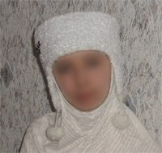
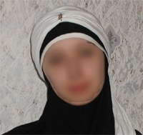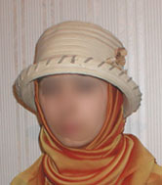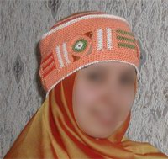
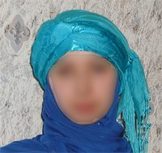
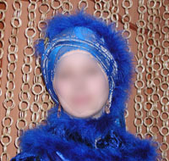


Детская одежда
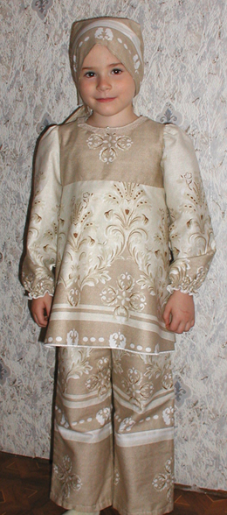
Детская одежда
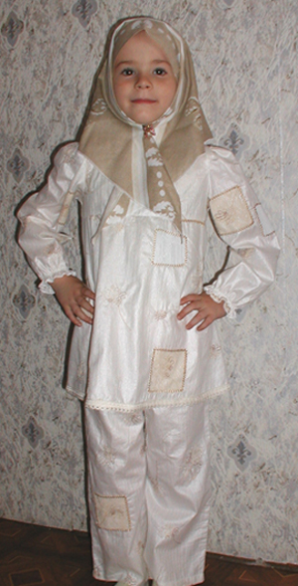
С некоторыми из моих работ вы можете ознакомиться на этом сайте.





b 







Домашняя одежда
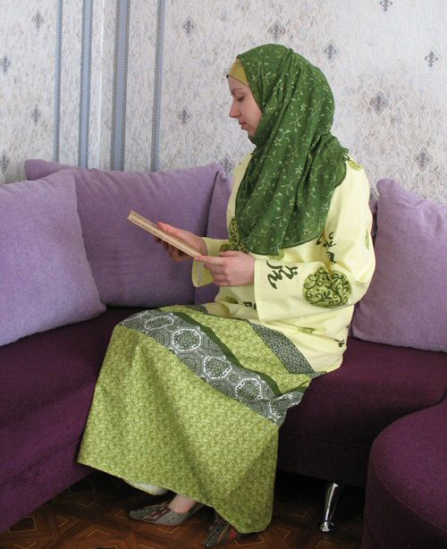
Платье для торжества
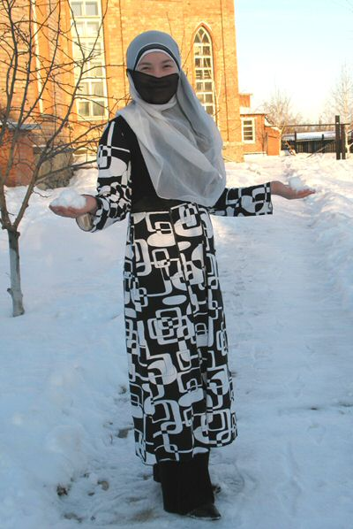
Зима
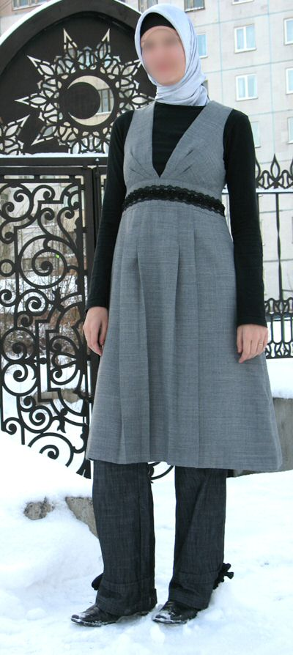
Зима
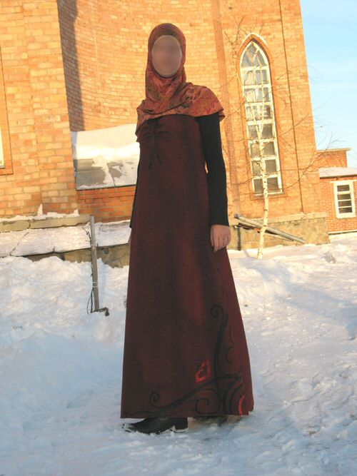
Домашняя одежда
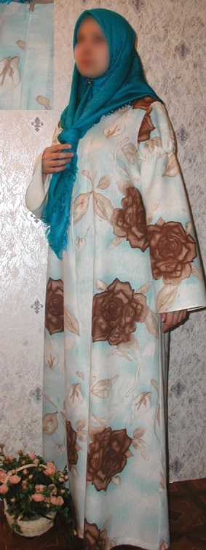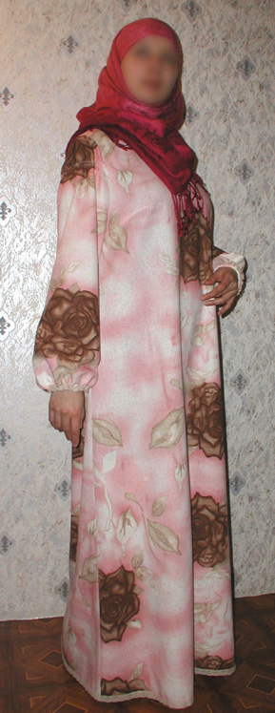
Платье


Пальто

Туника и брюки
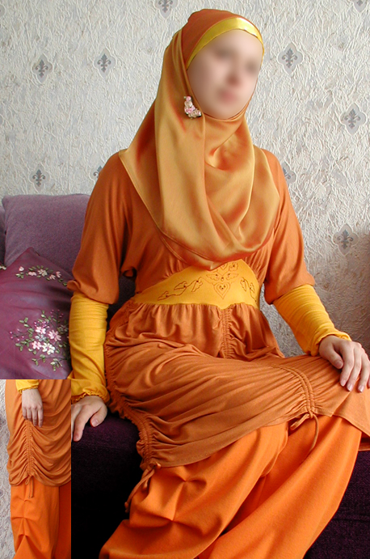
Костюм

Костюм спортивный

Комплект
